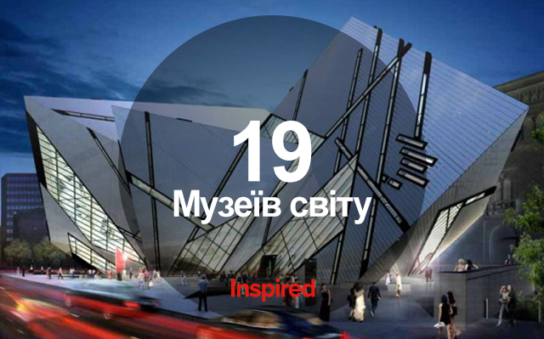

**Музеї** – це не тільки скарбниці предметів старовини та витворів мистецтва, але й вражаючі приклади майстерності архітекторів. З одного боку ми можемо побачити футуристичні будівлі неймовірних форм, мінімалістичні каркаси та хвилеподібні вигини модерну, а з іншого боку знаходяться класичні музеї з багатою історією та віковими стінами, які були відреставровані.

Сьогодні Inspired відкриває вам двері у світ найдивовижніших з них.

Музей ісламського мистецтва в Досі, Катар.

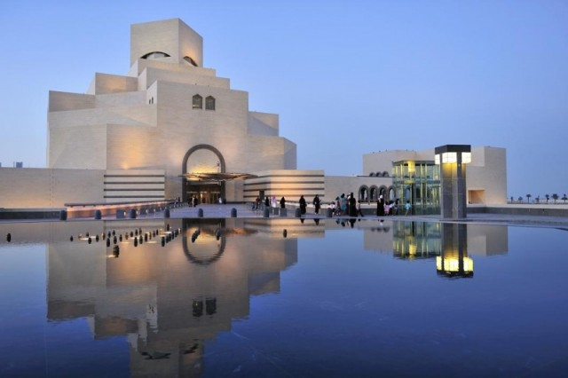

Ермітаж у Санкт-Петербурзі.

[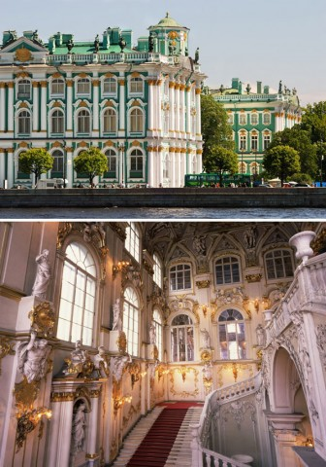](http://inspired.com.ua/wp-content/uploads/2012/09/hermitage-1.jpg)

Музей мистецтва Нельсон-Еткінс, Канзас-Сіті.

[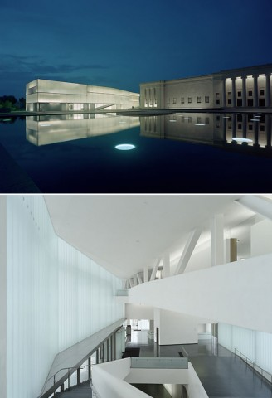](http://inspired.com.ua/wp-content/uploads/2012/09/nelson-1.jpg)

В’єтнамський етнографічний музей, Ханой.

[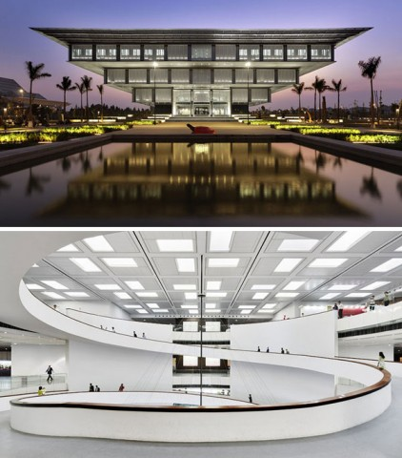](http://inspired.com.ua/wp-content/uploads/2012/09/hanoi-1.jpg)

Гуггенхайм в Більбао, Іспанія.

[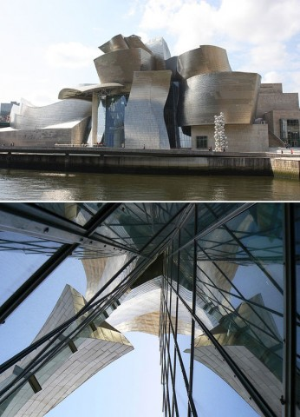](http://inspired.com.ua/wp-content/uploads/2012/09/gugg-1.jpg)

Орсе – музей образотворчих і прикладних мистецтв, Париж, Франція.

[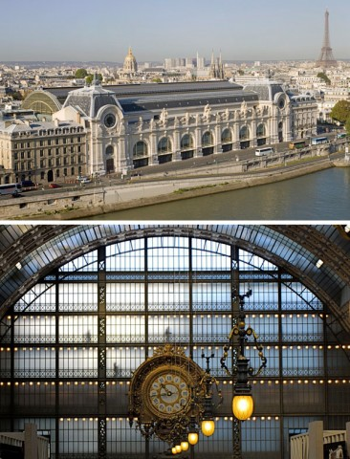](http://inspired.com.ua/wp-content/uploads/2012/09/orsay.jpg)

Музей сучасного мистецтва, Форт-Уерт, штат Техас.

[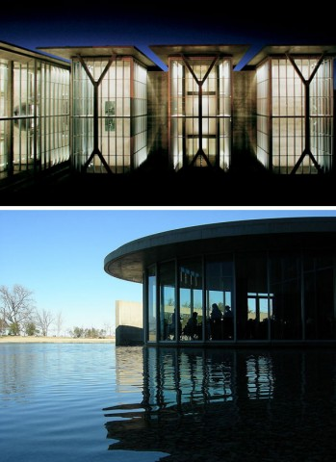](http://inspired.com.ua/wp-content/uploads/2012/09/tx.jpg)

Королівський музей Онтаріо, Торонто, Канада.

[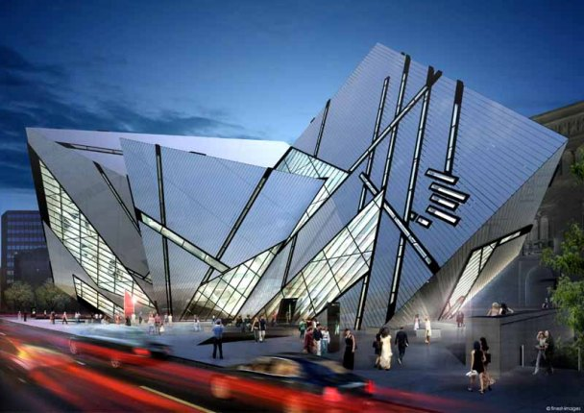](http://inspired.com.ua/wp-content/uploads/2012/09/7d9f60b99c4d8885c78e5ae67cab68fb.jpg)

Лувр, Париж, Франція.

[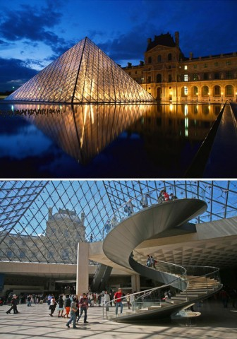](http://inspired.com.ua/wp-content/uploads/2012/09/louvre-1.jpg)

Музей природної історії, Відень, Австрія.

[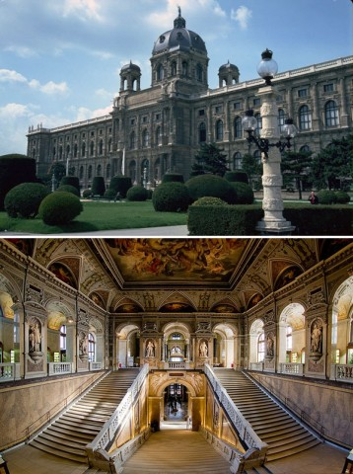](http://inspired.com.ua/wp-content/uploads/2012/09/vienna-1.jpg)

Палац Потала, Лхаса, Тибет.

[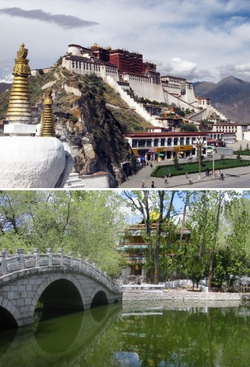](http://inspired.com.ua/wp-content/uploads/2012/09/potala.jpg)

Музей Гетті в Лос-Анджелесі, штат Каліфорнія.

[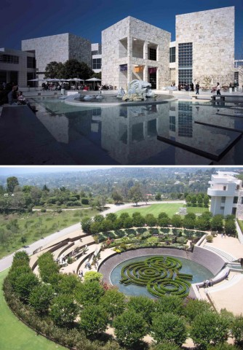](http://inspired.com.ua/wp-content/uploads/2012/09/getty-1.jpg)

British Museum – Британський музей, Лондон, Великобританія

[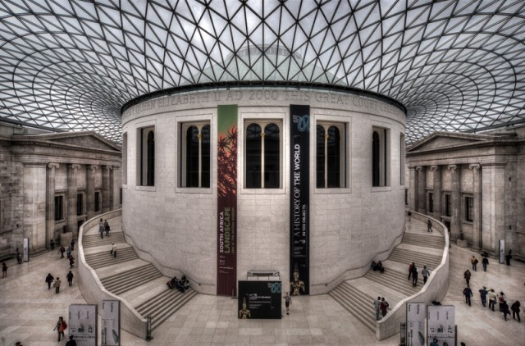](http://inspired.com.ua/wp-content/uploads/2012/09/20100915174714_british_museum.jpg)

Музей MAS, Антверпен, Бельгія

[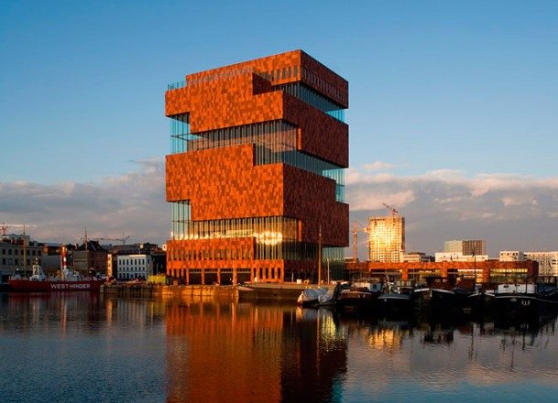](http://inspired.com.ua/wp-content/uploads/2012/09/3afd00cb7f12c7660de6c064a7a72947.jpg)

Національний музей мистецтва, Осака, Японія

[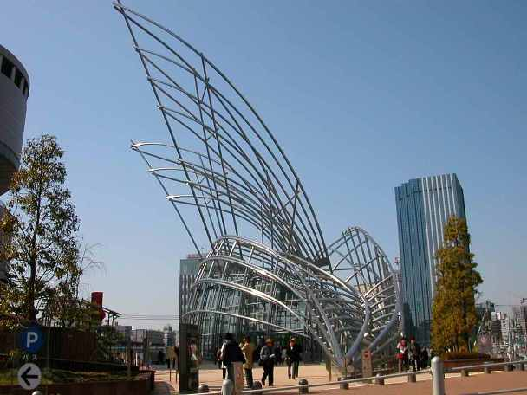](http://inspired.com.ua/wp-content/uploads/2012/09/a6e346a1607cd342df76228e68dc1631.jpg)

Музей мистецтва Мілуокі, Мілуокі, США

[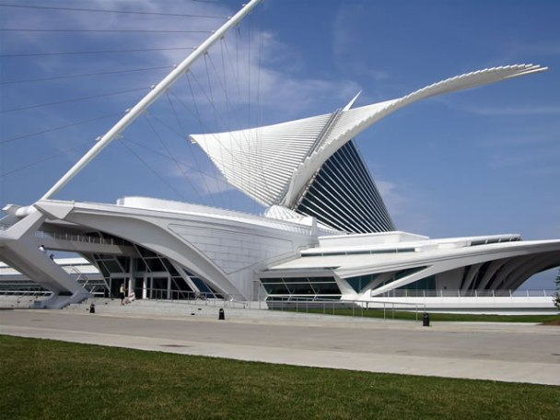](http://inspired.com.ua/wp-content/uploads/2012/09/b385cb532868e06530f9831245451ba0.jpg)

Музей Оскара Німейєра, Курітіба, Бразилія

[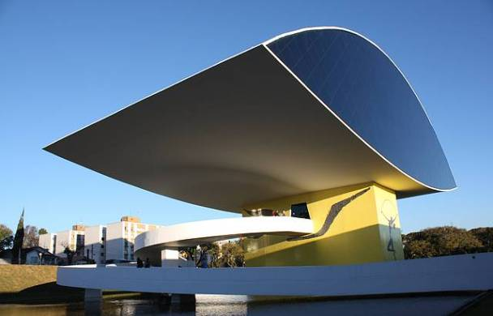](http://inspired.com.ua/wp-content/uploads/2012/09/8fa2451c18daa4c6741fe31786f26a92.jpg)

Національний музей Австралії, Канберра, Австралія

[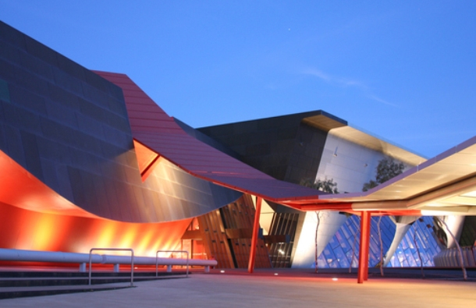](http://inspired.com.ua/wp-content/uploads/2012/09/159faba1527b70d3a4934ca03f4d5cc3.jpg)

Музей Соломона Гуггенхайма, Нью-Йорк, США

[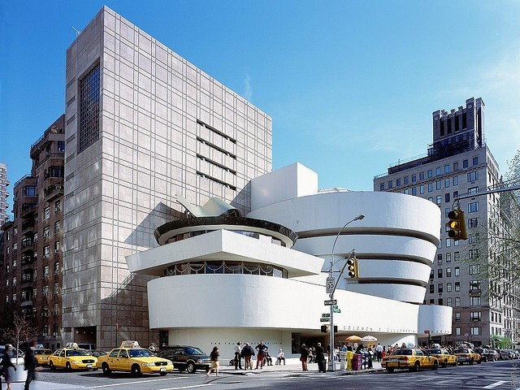](http://inspired.com.ua/wp-content/uploads/2012/09/muzey-solomona-guggenkhayma-021.jpg)